Créat’if
1ère partie

B3331
Arnaud MERY DE MONTIGNY
Lucile LECLERC
02/02/2012

Sommaire:

DOSSIER ANALYSE
1. Modèle du domaine
2. Description des services
3. Contraintes
DOSSIER SPÉCIFICATION IHM
1. IHM Web
2. IHM fenêtre

DOSSIER ANALYSE

Modèle du domaine
- Diagramme de classe
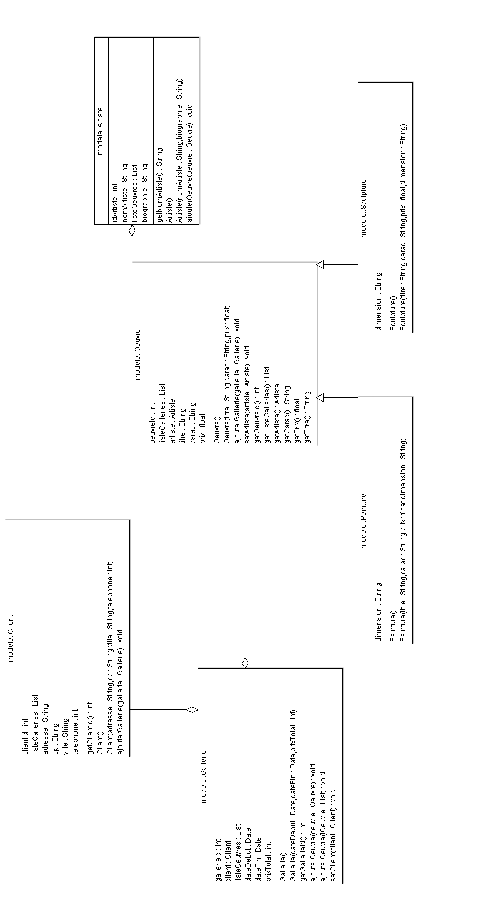

- Diagrammes de séquence

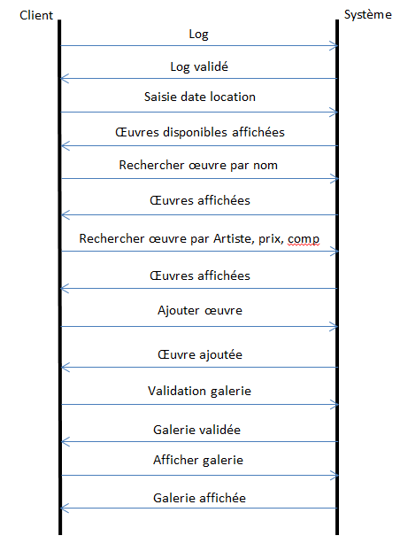
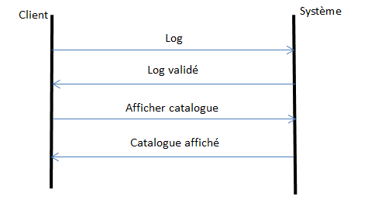
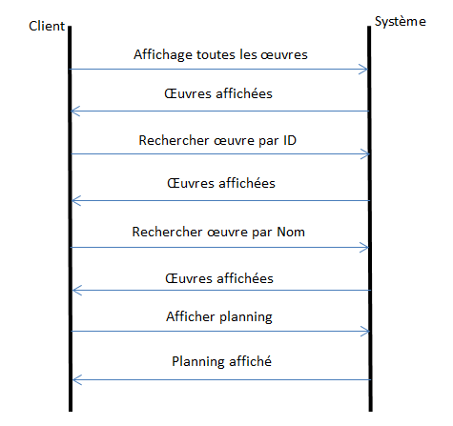
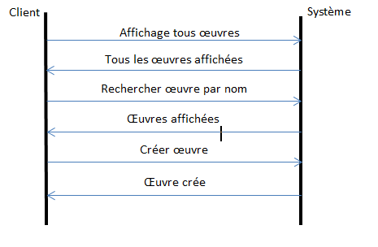

Description des services

public int creerClient(Client client)
Ce service permet de créer un client dans la base de données. L’objet Client possède comme attribut : un id, un nom, un prénom, une adresse (avec un code postal et une ville), et un numéro de téléphone.

public int creerGallerie(Gallerie gallerie, Client client, List<Oeuvre> lOeuvre)
Ce service permet de créer une galerie dans la base de données. L’objet Galerie possède comme attribut un id, un client (classe Client), une liste d’œuvres, une date de début, une date de fin, et un prix total.

public int creerOeuvre(Oeuvre oeuvre, Artiste artiste)
Ce service permet de créer une œuvre dans la base de données. L’objet Œuvre possède comme attribut un id, une liste de gallerie, un Artiste, un nom, des caractéristiques et un prix.

public int creerArtiste(Artiste artiste)
Ce service permet de créer un artiste dans la base de données. L’objet Artiste possède comme attribut : un ID, un nom, un prénom, une liste d’œuvre, et une biographie.

public List<Oeuvre> rechercherOeuvrePardate(Date dateDeb, Date dateFin)
Ce service permet de rechercher les œuvres selon les date de début et les dates de fin de réservation( la liste correspond aux œuvres disponibles)

public List<Oeuvre> rechercherOeuvreParNom(String nomOeuvre)
Ce service permet de rechercher les œuvres selon le nom de l’œuvre

public List<Oeuvre> rechercherOeuvreParNomEtDate(String nomOeuvre,Date dateDeb, Date dateFin)
Ce service permet de rechercher les œuvres selon les date de début et les dates de fin de réservation ( la liste correspond aux œuvres disponibles) et selon le nom de l’œuvre.

public List<Oeuvre> rechercherOeuvreParPrixEtNom(String artiste, float prix, Comparaison comparaison)
Ce service permet de rechercher les œuvres selon le prix et le nom.

public List<Oeuvre> rechercherOeuvreParPrixEtNomEtDate(String artiste,
float prix, Comparaison comparaison, Date dateDeb, Date dateFin)
Ce service permet de rechercher les œuvres selon le prix et le nom et les dates.

public Client connexionClient(int code)
Ce service permet à un client de se connecter. Il a alors besoin de son code client. Si ce code est valide (présent dans la base de données) l’utilisateur à accès aux autres services.

public List<Artiste> RechercherTousLesArtistes()
Ce service permet de récupérer la liste de tous les artistes du catalogue.

public List<Oeuvre> rechercherToutesOeuvres()
Ce service permet de récupérer la liste de toutes les œuvres du catalogue.

public List<Peinture> rechercherToutesPeintures()
Ce service permet de récupérer la liste de toutes les peintures du catalogue.

public List<Sculpture> rechercherToutesSculptures()
Ce service permet de récupérer la liste de toutes les sculptures du catalogue.

public void viderGalerie(List<Oeuvre> listeOeuvres)
Ce service permet de supprimer la liste des œuvres d’une galerie (avant qu’elle ne soit persistée)

public double calculerPrixGalerie(List<Oeuvre> listeOeuvres)
Ce service permet de calculer le prix total d’une galerie en cours de création.

Contraintes

Voici une liste des contraintes de notre application :
- L’id des objets métiers est unique, il est généré automatiquement
- Une œuvre a un et un seul artiste
- Un artiste peut avoir entre 0 et n œuvres
- Une œuvre appartient soit aux sculptures soit aux peintures mais pas les deux
- La date de début d’une galerie doit être inférieure à la date de fin
- Une galerie ne peut avoir que 10 œuvres maximum

DOSSIER SPÉCIFICATION IHM

IHM Web

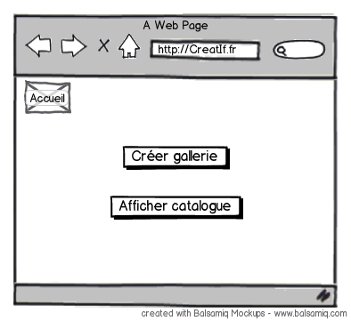
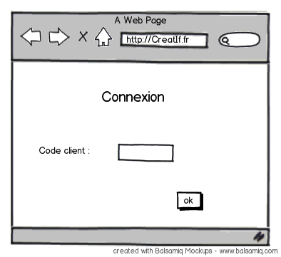

Modèle ICAR de la fenêtre : Identification
Intention | Contrôle | Action | Réponse
Connexion | Bouton « OK» | - Clic | Si code client valide affichage de la page d’accueil  Sinon un message d’erreur s’affiche

Modèle ICAR de la fenêtre : Accueil
Intention | Contrôle | Action | Réponse
Créer une galerie | Bouton « créer galerie » | - Clic | Affichage de la page Sélection date de réservation
Afficher le catalogue | Bouton « afficher catalogue » | - Clic | Affichage de la page Catalogue
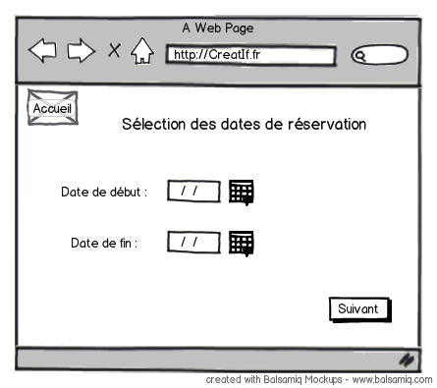
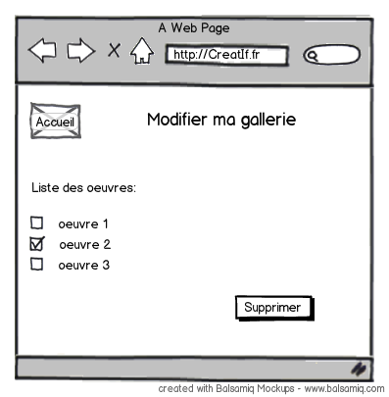

Modèle ICAR de la fenêtre : Modifier ma galerie
Intention | Contrôle | Action | Réponse
Supprimer une œuvre de la galerie | Bouton « supprimer » | - Clic | Si l’utilisateur a coché une œuvre ou plus, celles-ci sont supprimées après message de confirmation avec une pop up  Sinon un message indique à l’utilisateur qu’il doit cocher une case ou revenir à l’accueil

Modèle ICAR de la fenêtre : Sélection date de réservation
Intention | Contrôle | Action | Réponse
Créer une galerie | Bouton « Suivant » | - Clic | Si l’utilisateur a choisi deux dates valides(dateDebut < dateFin) affichage de la page création de gallerie  Sinon les champs dates sont grisés

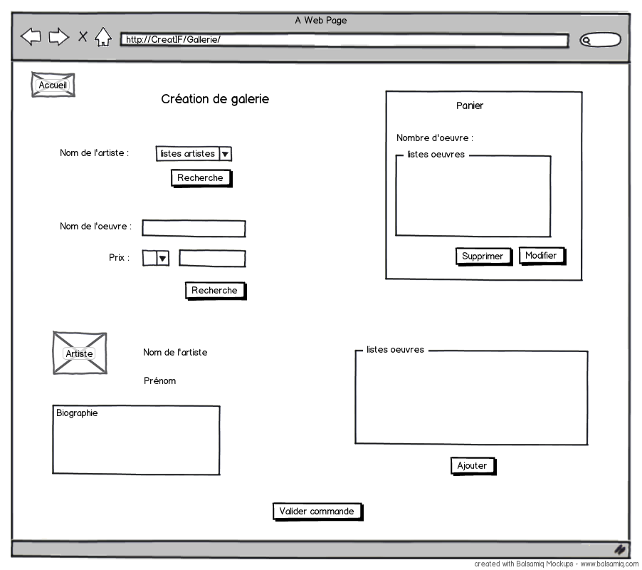

Modèle ICAR de la fenêtre : Création de la gallerie
Intention | Contrôle | Action | Réponse
Ajouter une oeuvre | Bouton « ajouter » | - Clic | L’œuvre est ajoutée au panier
Rechercher par artiste | Bouton « recherche » | - Clic | Affichage de la liste des œuvres de l’artiste et des informations de l’artiste
Rechercher par oeuvre | Bouton « recherche » | - Clic | Affichage de la liste des œuvres qui correspondent à la recherche dans la liste dédiée
Afficher les informations d’un artiste | Liste oeuvre | - Clic | Affichage des informations de l’artiste de l’œuvre sélectionnée
Modifier le pannier | Bouton « modifier » | - Clic | Affichage de la vue modifier le panier
Supprimer le pannier | Bouton « supprimer » | - Clic | Affichage d’une pop up de confirmation de suppression du panier
Valider la commande | Bouton « valider » | - Clic | Affichage de la page Récapitulatif

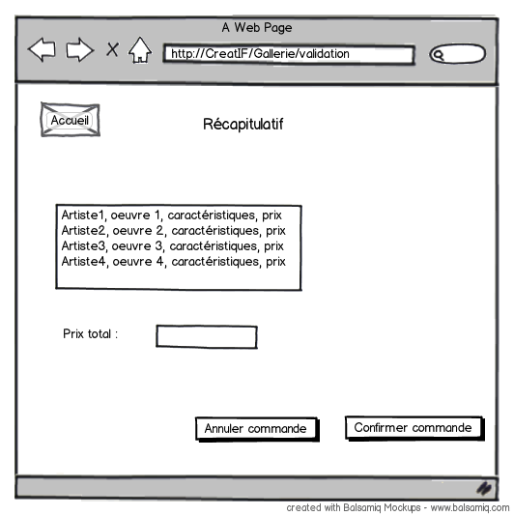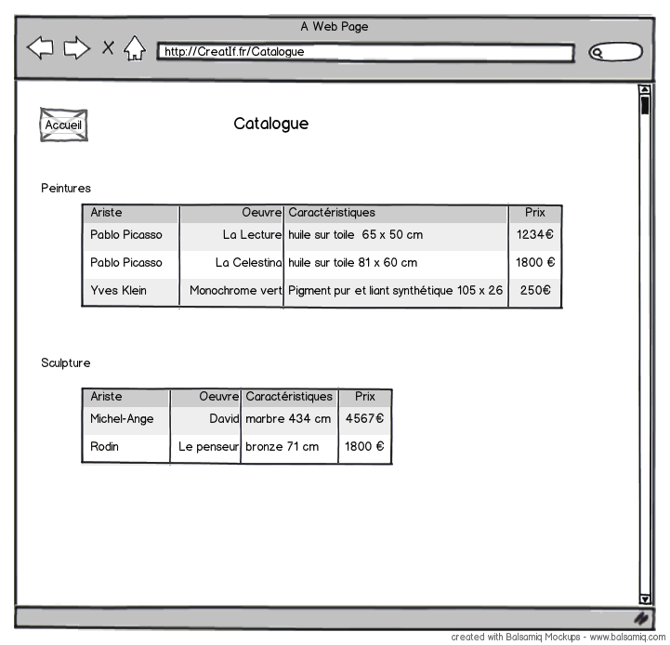

Modèle ICAR de la fenêtre : Récapitulatif
Intention | Contrôle | Action | Réponse
Confirmer une commande | Bouton « confirmer commande » | - Clic | Affichage d’une fenêtre pop up pour indiquer que la commande a bien été confirmée
Annuler une commande | Bouton « Annuler commande » | - Clic | Affichage d’une fenêtre pop up pour confirmer la suppression de la commande

Modèle ICAR de la fenêtre : Catalogue
Intention | Contrôle | Action | Réponse
Retour à l’accueil | Logo | - Clic | Le clic sur le logo renvoie à la page d’accueil

Diagramme enchainement des fenêtres

Fenêtre de connexion

Accueil

Fenêtre choix date
Fenêtre Catalogue

Fenêtre création de galerie

Fenêtre récapitulatif
Fenêtre modifier galerie

Ihm fenetre

Modèle ICAR de la fenêtre : Ajouter une œuvre
Intention | Contrôle | Action | Réponse
Rechercher un œuvre | Bouton « recherche » | - Clic | Affichage des œuvres qui correspondent à la recherche
Ajouter une œuvre | Bouton « Suivant » | - Clic | Affichage de la fenêtre Ajouter une œuvre 2

Modèle ICAR de la fenêtre : Ajouter une œuvre 2
Intention | Contrôle | Action | Réponse
Ajouter une œuvre | Bouton « Ajouter » | - Saisie  - Clic | Une fois les champs remplis, une pop up annonce que l’œuvre a été crée

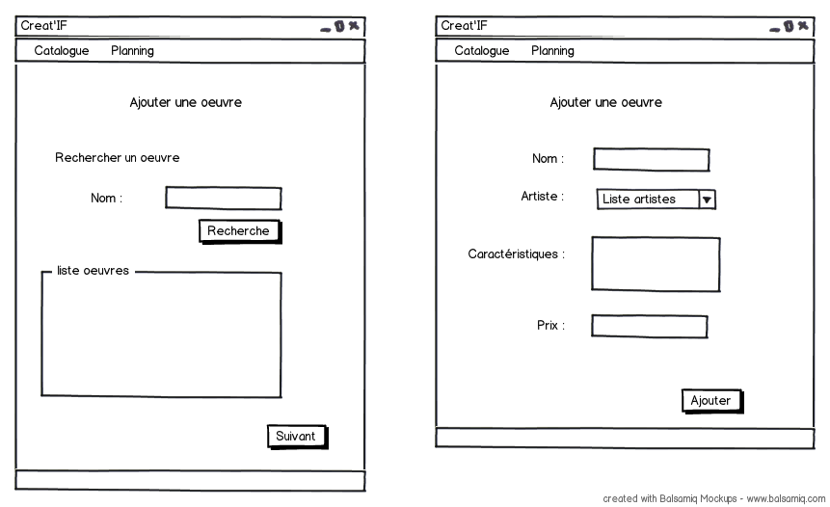

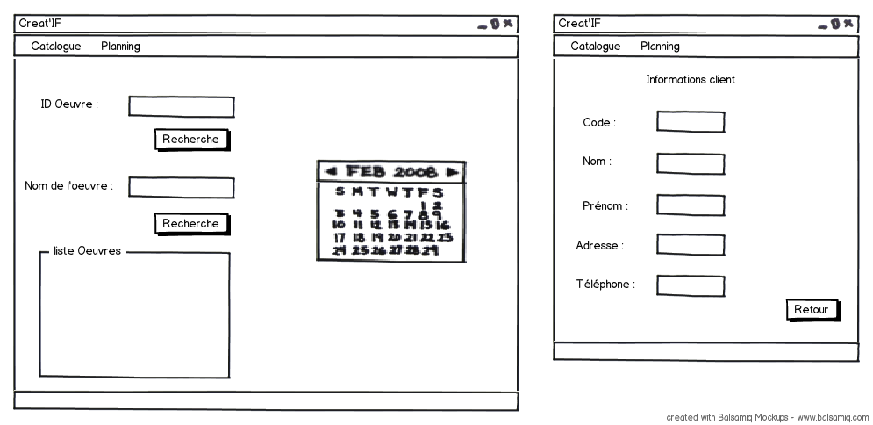
Modèle ICAR de la fenêtre : Consultation du planning
Intention | Contrôle | Action | Réponse
Sélection d’une oeuvre | Objet calendrier et liste oeuvres | - Sélection  - Clic | Si une œuvre est sélectionnée, et une date choisie (via un clic) la page information client est affichée

Modèle ICAR de la fenêtre : Consultation du planning
Intention | Contrôle | Action | Réponse
Visualisation des informations du client | Retour | - Clic | En cliquant sur retour, on revient à la page précédente

.Diagramme enchainement des fenêtres

Accueil

Fenêtre Ajouter une œuvre 1
Afficher le planning

Fenêtre Ajouter une œuvre 2
Informations client

